

Hållsdammen på Billingen Foto: Leif Blomgren

Höjt fikapris till 40 kr. som då skall täcka kostnaden för både kaffe och ett program av hög klass med intressanta gäster.

**Kontaktpersoner**

Elimkyrkan Badhusgatan27. Lars Erik Crona 073-9168760

Frälsningsarmén Skolgatan 19. Birgit Johannesson 073-6001669

Immanuelskyrkan Kungsg. 17. Sten Engström 0511-81545

S:t Matteuskyrkan Ryd Gunhild Stahle 0500-485138

Pingstkyrkan Lögegatan 1. Sonja Helsingwall 0500-428438

Skogsrokyrkan. Gullhönev.1 Ryd. Ingrid Andersson 072-5663222

20/2 Studiebesök 14.00 Skövde Stadshus Vi blir förevisade stadshuset och dess verksamhet.

Vi får även se hur det nya kontaktcentret fungerar.

Studiebesök på Högskolan Skövde under april månad mer info. kommer senare.

Lunch på Kavelbrogymnasiet Datum och tid kommer senare.

22/5 Vårvandring. Samling vid Skövde Arena 14.00 för samåkning.

**Vad är RPG?**

RPG, Riksförbundet PensionärsGemenskap, är en ideell och

partipolitiskt obunden intresseorganisation som vill värna

människan utifrån kristna värderingar.

Den är öppen för alla oavsett livsåskådning.

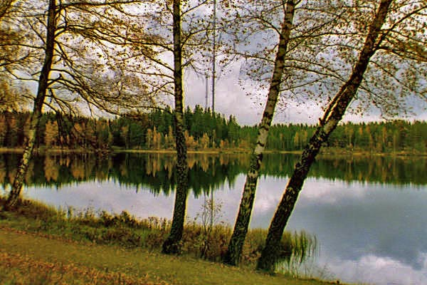

**SKÖVDE RPG-FÖRENING**

**DAGTRÄFFAR VÅREN 2017**

**Onsdagar kl. 15.00**

**Frälsningsarmén Pingstkyrkan**

**Elimkyrkan Skogsrokyrkan**

**Immanuelskyrkan**

**S:t Matteuskyrkan, Ryd**

17/5 Vårresa